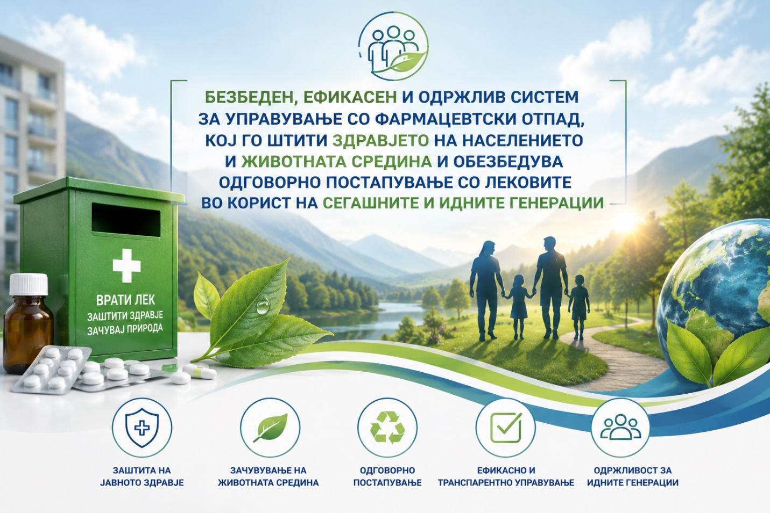

Ве известуваме дека Министерството за здравство, пристапи кон подготвување на Нацрт стратегија за управување со фармацевтски отпад, која ја опфаќа областа на управување со отпад, јавно здравје и заштита на животната средина, со фокус на фармацевтскиот отпад како специфична и високо ризична категорија. Стратегијата претставува интерсекторски документ кој ги поврзува политиките за животна средина и здравство и обезбедува рамка за интегрирано управување со фармацевтскиот отпад во текот на целиот негов животен циклус, од создавање до финален третман.
Во доменот на животната средина, стратегијата има за цел да го намали неконтролираното одлагање на фармацевтски супстанции, да придонесе кон заштита на водните ресурси и почвите и да ја унапреди примената на принципите на превенција и „загадувачот плаќа“. Во доменот на јавното здравје, стратегијата е насочена кон намалување на ризиците поврзани со неправилно постапување со лекови, вклучително и ризиците од труење, злоупотреба и придонес кон антимикробна резистенција.
Клучните правци на делување на стратегијата се насочени кон воспоставување национален систем за враќање и собирање фармацевтски отпад од домаќинствата, јакнење на улогата на аптеките како пунктови за прием на отпадни лекови, воведување механизам за проширена одговорност на производителите како основа за финансиска одржливост, како и воспоставување на централизирани механизми за следење, известување и оценување на тековите на фармацевтски отпад. Дополнително, стратегијата предвидува унапредување на институционалната координација, стандардизација на практиките и континуирана едукација и информирање на населението.
Преку овие политики и правци на делување, стратегијата создава основа за воспоставување одржлив, функционален и европски усогласен систем за управување со фармацевтски отпад, кој придонесува кон заштита на здравјето на населението и животната средина и кон исполнување на националните и меѓународните обврски на Република Северна Македонија.
Во прилог на ова известување, даден е табеларен приказ на структурата на стратешката рамка на Нацрт стратегијата.
Нацрт стратегијата како документ, ќе биде поставена на ЕНЕР во временски период од 30 дена (веднаш по поставувањето ќе биде поставен линк на web страницата) каде ќе може да го погледнете и документот во работна верзија и дадете Ваши коментари, сугестии и мислења по истиот нацрт текст.
ПРИОРИТЕТНА ОБЛАСТ 3 Подигање на јавната свест и активно учество на засегнатите страни
општа цел – Подобрена информираност, знаења и однесувања на населението и засегнатите страни во однос на правилно постапување со отпадни лекови, со цел зголемување на учеството во системот за управување со фармацевтски отпад и намалување на ризиците по јавното здравје и животната средина.
посебна цел 3.1. Подобрен систем на информираност и знаења на населението за ризиците од неправилно отстранување на лекови и придобивките од нивно правилно враќање
мерка 3.1.1. Национална информативна кампања
- Изработка на комуникациска стратегија и пораки
- Медиумска кампања (ТВ, радио, онлајн)
- Информативни материјали (брошури, постери)

посебна цел 3.2. - Поттикнување на активно учество на населението во системите за враќање на отпадни лекови
мерка 3.2.1. Поттикнување за користење на пунктовите
- Обележување и промоција на пунктовите во аптеките
- Кампањи „Врати лек – заштити здравје“
- Вклучување на локални заедници

посебна цел 3.3. - Вклучување на здравствениот и фармацевтскиот сектор како активни промотори на правилно постапување
мерка 3.3.1. едукација на здравствени работници
- Подготовка на едукативни материјали
- Обуки за фармацевти
- Вклучување во советодавна пракса

посебна цел 3.4 – Развивање долгорочни комуникациски и едукативни механизми, интегрирани во образовниот и дигиталниот систем
мерка 3.4.1. Интеграција во образованието
- Развој на наставни содржини
- Пилот-активности во училишта
мерка 3.4.2. Дигитална едукација
- Развој на веб/онлајн платформа

ПРИОРИТЕТНА ОБЛАСТ 2 Мониторинг, дигитална поддршка и транспарентност
општа цел – Воспоставен функционален, транспарентен и доверлив систем за следење, евиденција и известување за фармацевтскиот отпад, базиран на релевантни податоци и дигитални алатки
посебна цел 2.1. Воспоставен систем за редовно следење и известување за управувањето со фармацевтски отпад

мерка 2.1.1. Воспоставена рамка за мониторинг и известување
- Дефинирање KPI (резултат, исход, ефект
- Усвојување методологија за прибирање податоци
- Усвојување методологија за прибирање податоци
мерка 2.1.2. Редовно институционално известување
- Обврска за квартално известување
- Консолидирање на податоци
- Годишен извештај
мерка 2.1.3. Оценување на напредокот
- Среднорочна евалуација
- Препораки и корекции
- Завршна евалуација

посебна цел 2.2. Подобрен квалитет, достапност и транспарентност на податоците, за потребите на институциите и јавноста
мерка 2.2.1. Централизирана база на податоци
- Дизајн на ИТ решение
- Развој и тестирање
- Пуштање во употреба
мерка 2.2.2. Обезбеден квалитет на податоци
- Стандарди за внес
- Обука за корисници
- Контрола на квалитет
мерка 2.2.3. Јавна транспарентност
- Јавен портал
- Објавување агрегирани податоци
- Комуникација со јавноста

ПРИОРИТЕТНА ОБЛАСТ 1 Функционален и одржлив систем за управување со фармацевтски отпад
општа цел - Воспоставен функционален и одржлив Национален систем за управување со фармацевтски отпад кој обезбедува ефективна заштита на здравјето на населението и животната средина, усогласен со Европските стандарди и добри практики
посебна цел 1.1. Воспоставен Национален систем за собирање фармацевтски отпад од домаќинствата, преку функционални, безбедни и географски достапни пунктови за враќање на отпадни лекови
мерка1.1.1.Воспоставена мрежа на пунктови за собирање фармацевтски отпад во аптеките
- Донесување подзаконски акт за обврска на аптеките како пунктови
- Набавка и поставување стандартизирани контејнери
- Договори со аптеките за прием на отпад
мерка 1.1.2. Обезбедување логистика за собирање и транспорт
- Ангажирање овластени оператори за опасен отпад
- Дефинирање рути и фреквенција за собирање
- Воспоставување евиденција за количини
мерка 1.1.3. Пилот имплементација и национално проширување
- Пилот-проекти во избрани региони
- Евалуација на пилот-фаза
- Национално проширување

посебна цел 1.2. Обезбедување финансиска одржливост на системот
мерка 1.2.1. Воспоставена национална ЕПР шема
- Дефинирање правен модел
- Лиценцирање на ЕПР шема
- Воспоставување управна структура
мерка 1.2.2. Воведување на ЕПР надомест во пакување
- Пресметка на стартен надомест
- Консултации со индустрија
- Официјална наплата
мерка 1.2.3. Фазна транзиција кон самоодржлив систем
- Комбинирање ИПА и буџет
- Намалување на буџетска поддршка
- Годишна ревизија на надомест

